**新桥街道中心幼儿园小二班幼儿6.26日活动状况记录表**

**来园情况：**

今日周三，小雨转阴，孩子们早上来园要记得带上一个收纳袋哦！

**集体活动：社会《我要上中班了》**

我要上中班啦！我要变成中班的哥哥姐姐啦！这是小班孩子们自信、自豪的几句话。在本节活动中，我们将观看中班哥哥姐姐们生活的视频和中班教室，讲讲中班有趣的活动，唤起他们对中班生活的好奇和向往，萌发向中班哥哥姐姐的学习愿望，为升入中班做准备。在今天的活动中，蔡松霖、胡皓霆、户亚玥、汪子恒、胡希瑶、王宇尧、高梓歆、郭陶霖、肖宸锡、李哲、苏媛、蒋婉柔、郑诗俊、仲思齐、高筠迪、彭鑫奕、唐可一、邢永望、刘芃泽、陈煦等小朋友知道要做弟弟妹妹的好榜样，萌发做哥哥姐姐的自豪感。其中，胡皓霆、户亚玥、王宇尧、郭陶霖、肖宸锡、李哲、仲思齐、高筠迪、唐可一、陈煦等小朋友能通过照片感受到升入中班后的责任感和成就感，会在平时的生活中有意识的去改变一些不好的习惯和行为，争做以后弟弟妹妹们学习的榜样。

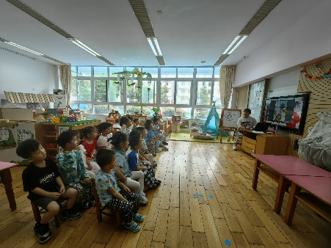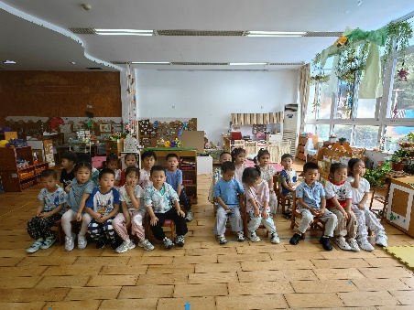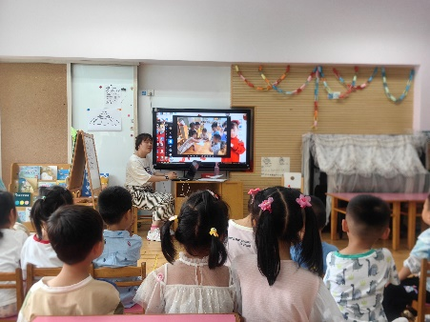

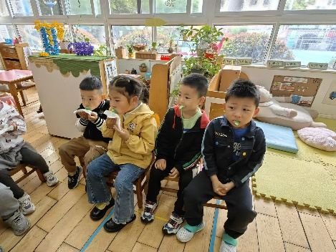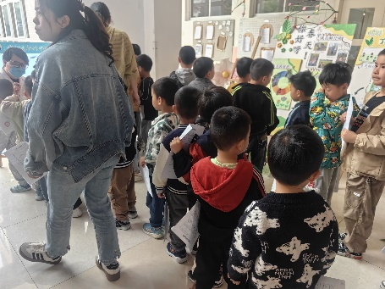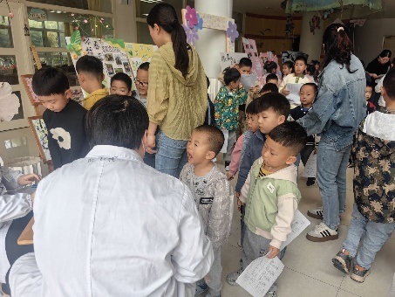

**散步活动：**

今天的饭后小雨终于休息了，大家趁机来到葵花园看一看、逛一逛，突然一声惊呼：“快看，那里有只毛毛虫。”瞬间大家便围观过来，一起为这个发现雀跃着，还喊来了一边的老师一起观察。

在观察中，大家还惊奇的发现向日葵的花蕊还有不同，有黄色的，有棕色，花朵大小和叶子的形状也各不相同，还发现了许多的小蚂蚁，大家惊喜的讲述着自己的发现。

